会員各位 平成28年10月吉日
日臨技九州支部卒後研修会
第28回血液検査研修会開催案内
（一社）日本臨床衛生検査技師会九州支部支部長 佐藤 元恭
（一社）日本臨床衛生検査技師会九州支部学術部長 南 惣一郎
（一社）日本臨床衛生検査技師会九州支部臨床検査血液部門長 寺原 孝弘
（一社）長崎県臨床検査技師会 血液検査研究班班長 池田 栄一郎
謹啓
会員の皆様におかれましては、益々ご健勝のこととお慶び申し上げます。
この度、日臨技九州支部卒後研修会 第28回血液検査研修会を長崎県にて開催致します。
『骨髄系腫瘍の診断を極める』をテーマに、初心者の方にもわかりやすく、各分野の先生方に講演していただきます。鏡検実習は、診断までのプロセスを考えていただきます。日々の業務に大変役立つ内容となっておりますので、各県会員皆様、多数ご参加くださいますようお願い申し上げます。
謹白
テ － マ ：『骨髄系腫瘍の診断を極める』
主 催 ：（一社）日本臨床衛生検査技師会 九州支部
担 当 ：（一社）長崎県臨床検査技師会 血液検査研究班
会 期 ：平成29年2月18日（土）13：00～18：00 19日（日）9：00～12：50
会 場 ：長崎大学医学部 第2実習室 良順会館2Fボードインホール
（〒852-8523 長崎県長崎市坂本1丁目１２-４）
参加資格 ：（一社）日本臨床衛生検査技師会会員
募集人数 ：100名 ※定員になり次第締め切ります。
参 加 費 ：10,000円（講義、実習、テキスト、資料等を含む） ※宿泊の手配は各自でお願いします。
懇 親 会 ：ホテルJALシティ長崎 19時～ 会費：5,000円 長崎市新地町13-10
申込方法 ：日臨技ホームページ(http://www.jamt.or.jp/)、研修会事前登録より申し込んでください。
登録方法 ：①日臨技ホームページ→会員専用ページにログインする。
②参加申請の事前参加申込より九州卒後研修会第28回血液研修会を選択し、事前登録を押す。
③必須事項(★印)に漏れがないように入力し、保存して閉じる。登録完了。
④登録したメールアドレスに受付完了のメールが届く。
※諸事情により日臨技ホームページより申し込みできない方は、下記申し込み先にメールで申し込んで下さい。
申込み先 ：nakamura-kohei@isahaya.jcho.go.jp
担 当：独立行政法人JCHO諫早総合病院 検査部 中村 恒平 TEL0957-22-1380（内線 2343）
申込締切 ：平成28年12月14日（水）（定員になり次第締め切ります）
入金締切 ：平成28年12月24日（水）（懇親会参加の方は懇親会費を含め15,000円入金ください）
入 金 先 ：ゆうちょ銀行 総合口座 記号 17650 番号 25887621 口座名：血液卒後研修会長崎
(他金融機関からの振込みの場合) 【店名】七六八(読み ナナロクハチ)
【店番】768 【預金種目】普通預金 【口座番号】2588762

問合せ先 ：地方独立行政法人 佐世保市総合医療センター 臨床検査室 池田 栄一郎
TEL 0956-24-1515(内6233) e‐mail：e-ikeda@hospital.sasebo.nagasaki.jp
※業務の都合上、可能な限りメールでの問い合わせをお願いします。

【1日目 2月18日（土）スケジュール】
受付 長崎大学医学部 第2実習室 12：15～13：00
開講式 オリエンテーション 13：00～13：20
鏡検実習 13：20～15：00
症例解説 15：15～18：00
懇親会（ホテルJALシティ長崎） 19：00～

【2日目 2月19日（日）スケジュール】
受付 長崎大学医学部 良順会館 ２階 ボードインホール 8：45～ 9：00
オリエンテーション 9：00～ 9：10
学術教育講演 9：10～11：20
司会：寺原 孝弘 技師 済生会 日向病院
井田 博之 技師 国立病院機構長崎川棚医療センター
講演Ⅰ 『形態による骨髄系腫瘍の診断』
講師：逢坂 珠美 技師 熊本中央病院 検査部
講演Ⅱ 『表面マーカーによる骨髄系腫瘍の診断』
講師：渕上 麻衣 技師 長崎大学病院 検査部
講演Ⅲ 『遺伝子による骨髄系腫瘍の診断 JAK2,BCR/ABL,WT-1』
講師：森 沙耶香 技師 長崎大学病院 検査部

休憩 11：20～11：35

特別講演 11：35～12：35
『ＭＤＳ形態診断のコツとポイント』
司会：鶴田 一人 技師 長崎大学病院 検査部

講師：波多 智子 先生 長崎大学病院 血液内科 准教授

閉講式 12：35～12：50

長崎大学医学部への交通アクセス
長崎大学医学部
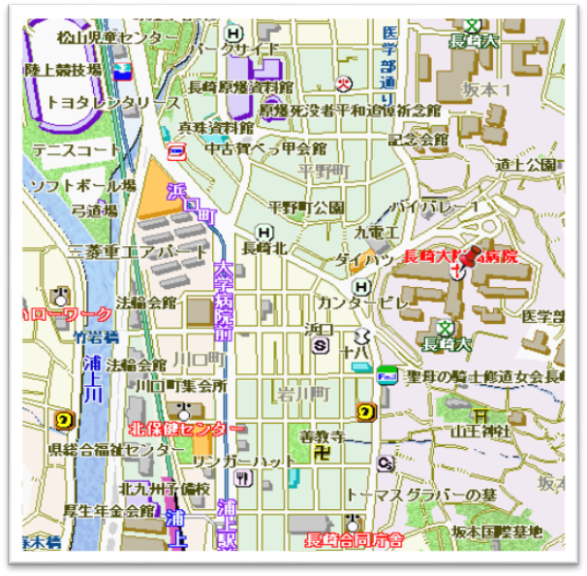
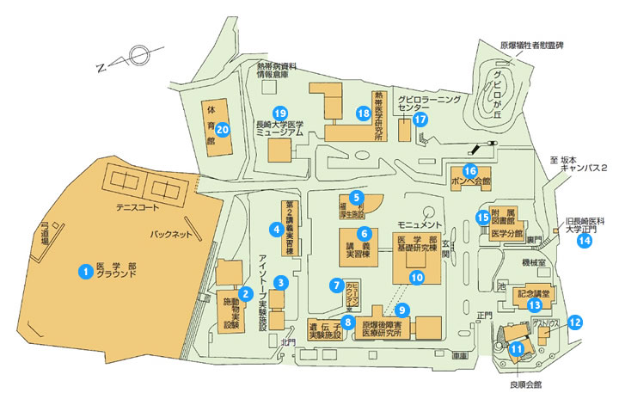

長崎大学医学部
〒852-8523 長崎県長崎市長崎市坂本１丁目12-4

～自家用車を利用される方～
基礎研究棟近くの空いている駐車場をご利用ください。（無料）

～JRを利用される方～
長崎本線「浦上駅」下車、路面電車利用または徒歩（約１５分）

～バスを利用される方～
「長崎駅前」から「下大橋（しもおおはし）」行き長崎バス８番系統（医学部経由）に乗車、 「医学部前」下車（約１２～１５分）

～路面電車を利用される方～
「長崎駅前」から「赤迫（あかさこ）」行きに乗車、
「浜口町（はまぐちまち）」下車（徒歩約１０分）、料金１２０円

～タクシーを利用される方～
「長崎駅」から約１５分

